Atelier 4 : « Jésus se rend présent par sa Parole ».

Objectif général : Prendre conscience que Jésus nous parle à travers sa Parole.

Question : Quels types de lectures écoutons-nous pendant la Messe dominicale?

Objectifs spécifiques :

- Repérer les textes proposés, dans la bibliothèque de la Bible.
- Notion d’AT et de NT (rapport avec la manifestation de Jésus).
- Situer ces lectures sur un canevas établi à l’avance.
- Retrouver le chant correspondant au psaume (en proposer 3).
- Réaliser que toutes ces lectures sont tirées de la Bible qui est la Parole de Dieu.
- Reproduire la liturgie de la Parole avec les bons lecteurs.
- Insister sur l’importance d’une bonne lecture.
- Retrouver le message de Jésus (donné par le prêtre à l’homélie).

NB : Ce message sera découvert à la fin de la journée. Chaque groupe recevra à chaque atelier une étiquette. Au regroupement, il devra reconstituer son message et le présenter à tous.

Matériel :
1-Les étiquettes : Sur bandes de carte line rigides plastifiées
- Textes cours de l’AT et du NT
- Les différentes réponses
  - Parole du Seigneur tout Puissant
Nous rendons grâce à Dieu
  - Acclamons la Parole de Dieu
Louange à toi Seigneur Jésus
- Psaume
- Acclamation :
- Les chants qui accompagnent (le psaume et l’acclamation)
- L’évangile.
- L’homélie du prêtre
2- Le canevas de la liturgie de la parole (sur une grande carte line).
3- Bibliothèque de la Bible (4 affiches A3).
4- 1 panneau d’affichage.
5- Pâte à fixe (‘’patafixe’’) pour affichage.
6- Le lectionnaire du dimanche.

NB : ce matériel sera réutilisé par tous les groupes.

Déroulement de l’atelier

1- Accueillir les enfants.

  - Mise en place de l’atelier :
    - Ce matin, nous avons participé à la Messe dominicale cad la Messe du dimanche.
    - A quel moment Jésus nous a parlé pendant la Messe ? (laisser les enfants s’exprimer)
    - Quelles sont les lectures que nous avons écoutées?
    - Comment appelle-t-on le livre où se trouvent ces lectures ? (Le lectionnaire du dimanche). Montrer le livre.
  - But de l’atelier
Dans cet atelier, nous allons découvrir comment sont organisées les lectures pendant la Messe, et où sont choisis ces textes.
- Travail 2 par 2 au sein du groupe.

2- Présentation du travail.

- Lecture du canevas (Doc 1) et explications.
- Lecture de la bibliothèque de la Bible. (Doc 2)
Distinguer l’AT et le NT. Ce document servira à situer le texte dans l’AT ou le NT.
Faire remarquer /
- que la Bible est une bibliothèque et que l’AT contient plus de livres (46) que le NT (27).
- que l’AT regroupe tous les livres écrits avant la venue de Jésus et que le NT est l’histoire de Jésus sur la terre.
- Présenter les étiquettes (Doc3)
- Consignes
  - Retrouver la place des étiquettes que je vais vous distribuer.
  - Pour cela, vous devez vous servir de la bibliothèque de la Bible.
  - Lisez bien vos étiquettes.
  - Distribuer les étiquettes
Remarque : si possible, donner les textes aux enfants plus dégourdis !

3- Activité

- Recherche effectuée par les enfants.
- Correction
  - Apporter les explications nécessaires.
  - Apporter des précisions sur le choix des lecteurs, et sur celui qui lit l’évangile.
L’homélie est donnée par le prêtre ou le diacre.
  - Expliquer le choix du chant pour le psaume.
- Lecture
  - Choisir les bons lecteurs.
  - Pratiquer la lecture comme elle se fait lors de la Messe.
4- Etiquette à remettre à chaque groupe
Pour retrouver le message de l’évangile, dans tous les ateliers, on remettra une étiquette mot à chaque groupe.

Les textes

Lecture du livre de l’Exode chapitre 12

En ce temps-là, le peuple de Dieu était en Egypte. Ils étaient esclaves de Pharaon, le roi d’Egypte. Mais Dieu punit Pharaon et enfin il laissa partir le peuple d’Israël.
Avant de partir, ils font un dernier repas, le repas de la Pâque. Plus tard, Dieu dit à Moïse, le chef du peuple et à son frère Aaron :

«Vous ferez une fête pour vous rappeler que Dieu vous a libérés du pays d’Egypte :
ce sera la fête de la Pâque. Cette fête sera au premier mois de l’année, au printemps.
Le 10è jour de ce mois, chaque famille prendra un agneau ; cet agneau « pascal » devra être beau, un mâle, âgé d’un an. Le 14è jour du mois l’agneau sera tué pour être offert à Dieu.
Vous prendrez son sang et vous en mettrez sur la porte de la maison ; ainsi vous vous souviendrez que Dieu vous a sauvés. En effet, quand l’ange de Dieu est venu dans les maisons d’Egypte, il a vu les portes avec du sang, et il n’est pas entré ; mais il est entré dans les maisons des Egyptiens et il a tué tous les fils aînés de la maison, même celui de Pharaon ! Et c’est pour cela que Pharaon vous a laissés partir d’Égypte.

Vous prendrez ensuite la chair de l’agneau ; vous allez le rôtir au feu, puis vous le mangerez ; vous mangerez aussi des pains sans levain et des herbes amères.

Vous mangerez ainsi le soir, comme si vous étiez prêts à partir, les sandales aux pieds, le bâton à la main, et vous mangerez rapidement.
Ainsi vous célèbrerez cette fête chaque année, ce sera la Pâque du Seigneur : faites-le toujours !

Parole du Seigneur !
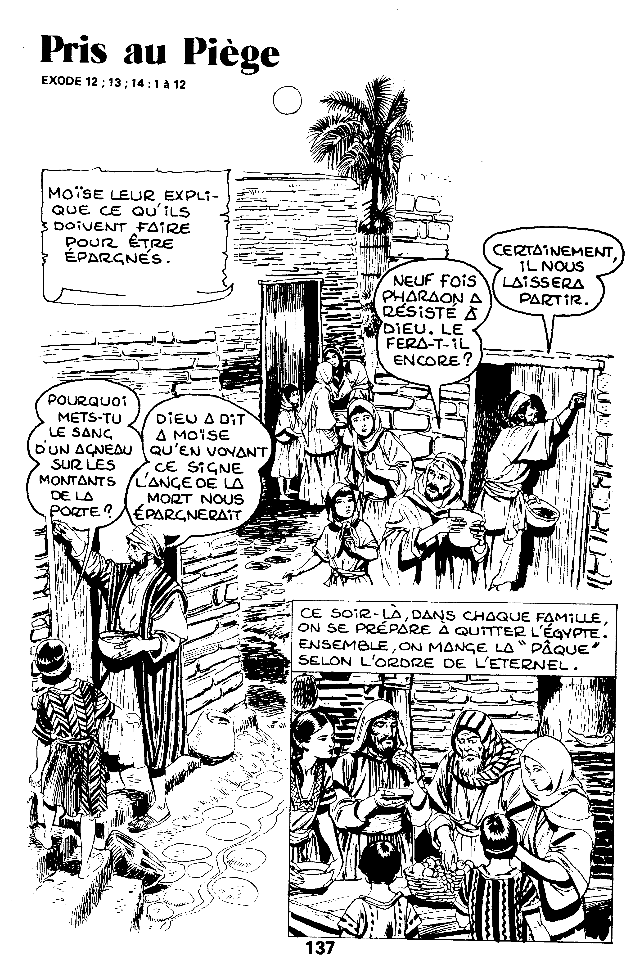

Bande dessinée pour expliquer
le texte (à agrandir pour que
tous les enfants puissent
participer, on peut aussi la
projeter avec un vidéo
projecteur).

Psaume 115

Comment rendrai-je au Seigneur
Tout le bien qu’il m’a fait ?
J’élèverai la coupe du salut,
J’invoquerai le nom du Seigneur

Il en coûte au Seigneur
De voir mourir les siens !
Ne suis-je pas, Seigneur, ton serviteur,
Moi, dont tu brisas les chaînes ?

Lecture de la première lettre de saint Paul Apôtre aux Corinthiens chapitre 11, versets 23 à 26.
Frères, moi, Paul, je vous ai transmis ce que j’ai reçu de la tradition qui vient du Seigneur :
la nuit même où il était livré, le Seigneur Jésus prit du pain, puis ayant rendu grâce, il le rompit, et dit : « Ceci est mon corps, qui est pour vous. Faites cela en mémoire de moi. »

Après le repas, il fit de même avec la coupe, en disant : « Cette coupe est la nouvelle Alliance en mon sang. Chaque fois que vous en boirez, faites cela en mémoire de moi. »
Ainsi donc, chaque fois que vous mangez ce pain et que vous buvez à cette coupe, vous proclamez la mort du Seigneur, jusqu’à ce qu’il vienne.

Parole du Seigneur !

Acclamation
« Tu nous donnes un commandement nouveau :
Aimez-vous les uns les autres comme je vous ai aimés. »

Evangile de Jésus Christ selon saint Jean chapitre 6 versets 51 et 54 à 56
Je suis le pain vivant qui descend du ciel. Celui qui mangera de ce pain vivra pour l’éternité. Et le pain que je donnerai, c’est ma chair, donnée pour que le monde ait la vie.
Celui qui mange ma chair et boit mon sang a la vie éternelle, et moi, je le ressusciterai au dernier jour. Car ma chair est vraie nourriture et mon sang vrai boisson. Celui qui mange ma chair et boit mon sang demeure en moi et moi en lui.

Acclamons la Parole de Dieu !

